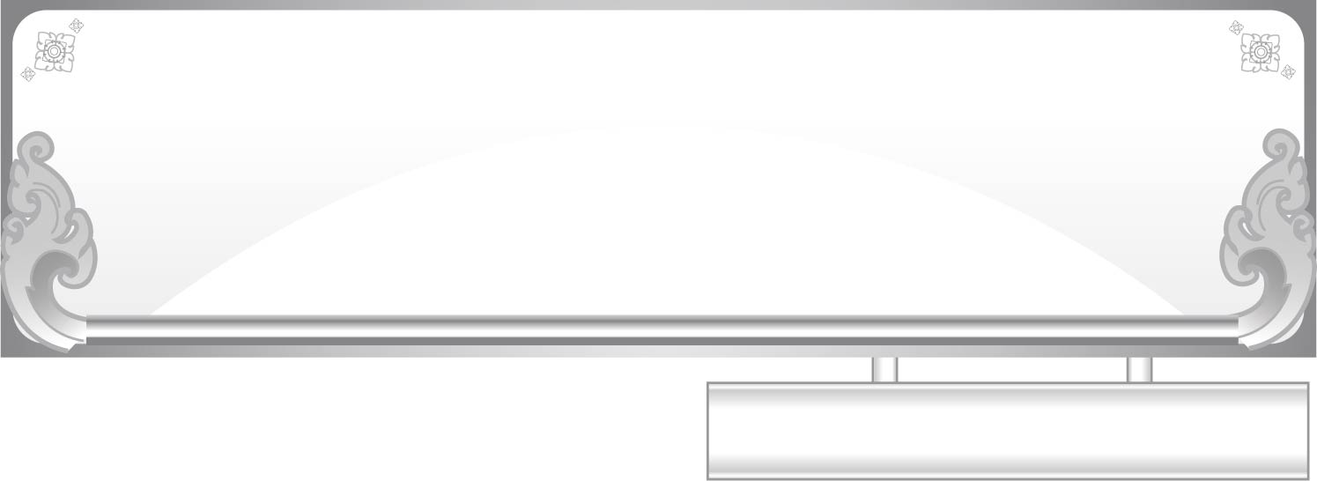
ชั้นประถมศึกษาปีที่ ๑ เวลา ๑ ชั่วโมง
แผนการจัดการเรียนรู้ที่ ๒ เรื่อง พี่กล่อมน้อง

กล่อมน้องนอน

หน่วยการเรียนรู้ที่ ๒

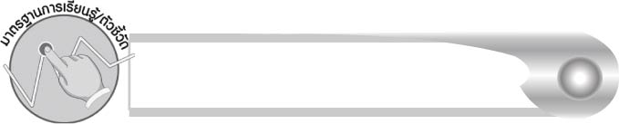
มาตรฐานการเรียนรู้/ตัวชี้วัด

มาตรฐานการเรียนรู้
มาตรฐาน ท ๕.๑ เข้าใจและแสดงความคิดเห็น วิจารณ์วรรณคดีและวรรณกรรมไทย
อย่างเห็นคุณค่า และนำมาประยุกต์ใช้ในชีวิตจริง
ตัวชี้วัด
ท ๕.๑ ป. ๑/๑ บอกข้อคิดที่ได้จากการอ่านหรือการฟังวรรณกรรมร้อยแก้ว
และร้อยกรองสำหรับเด็ก

จุดประสงค์การเรียนรู้สู่ตัวชี้วัด

๑. บอกข้อคิดที่ได้จากเรื่องที่อ่าน (K)
๒. อ่านออกเสียงข้อความสั้น ๆ (P)
๓. กระตือรือร้นในการร่วมกิจกรรม (A)

สาระสำคัญ

การอ่านทำให้ได้รับความรู้ต่าง ๆ ที่สามารถนำไปใช้ในชีวิตประจำวัน


สาระการเรียนรู้

วิธีการดูแลเด็ก


สมรรถนะสำคัญของผู้เรียน

๑. ความสามารถในการสื่อสาร
- ทักษะการอ่าน
- ทักษะการฟัง การดู และการพูด
๒. ความสามารถในการคิด
- การวิเคราะห์
- การสังเคราะห์
- การสรุปความรู้
๓. ความสามารถในการแก้ปัญหา
๔. ความสามารถในการใช้ทักษะชีวิต

คุณลักษณะอันพึงประสงค์

รักความเป็นไทย

ตัวชี้วัดที่ ๗.๓ อนุรักษ์และสืบทอดภูมิปัญญาไทย
ชิ้นงานหรือภาระงาน (หลักฐาน ร่องรอยแสดงความรู้)

-
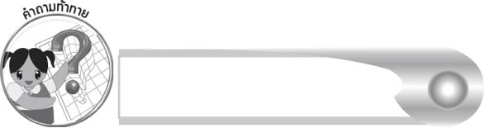
คำถามท้าทาย

นักเรียนอยากให้ผู้อื่นปฏิบัติต่อนักเรียนอย่างไร

การจัดกิจกรรมการเรียนรู้

๑. ให้นักเรียนร่วมกันแสดงความคิดเห็น โดยครูใช้คำถามท้าทาย ดังนี้
๏ นักเรียนอยากให้ผู้อื่นปฏิบัติต่อนักเรียนอย่างไร
๒. ให้นักเรียนที่มีน้องและเคยช่วยดูแลน้อง เล่าวิธีการดูแลน้องให้เพื่อนฟังแลกเปลี่ยนประสบการณ์ซึ่งกันและกัน
๓. ครูนำนักเรียนอ่านข้อความต่อไปนี้
พี่ กล่อม น้อง
ฉัน มี น้อง
น้อง น่ารัก
ฉัน รัก น้อง
น้อง รัก ฉัน
ฉัน เล่น กับ น้อง ทุก วัน
เรา นอน ด้วยกัน
ฉัน ร้องเพลง ให้ น้อง ฟัง

๔. ให้นักเรียนร่วมกันสนทนาเกี่ยวกับเนื้อหาของข้อความที่อ่าน
๕. ครูนำนักเรียนอ่านข้อความต่อไปนี้ทีละบท
เจ้าเนื้ออ่อน เอย
อ้อน พี่ จะ กิน ขนม
พี่ อุ้ม น้อง นั่ง บน พรม
ป้อน ขนม แล้ว นอนเปล เอย
เจ้าน้องน้อย เอย
อ้อน พี่ ให้ พา ไป เดินเล่น
พี่ อุ้ม น้อง นั่ง รถเข็น
พา เดินเล่น นอนหลับ เอย

๖. ครูร้องเป็นทำนองให้นักเรียนฟังและฝึกร้องตาม โดยใช้ทำนองเพลง “เจ้าเนื้ออ่อน”
๗. ให้นักเรียนอ่านออกเสียงประโยคที่ครูติดบนกระดาน ดังนี้
๏ พี่อุ้มน้อง
๏ พี่ป้อนขนมให้น้อง
๏ น้องนั่งรถเข็น
๏ น้องนอนหลับ
๘. ให้นักเรียนจับคู่ช่วยกันคิดท่าทางตามประโยค แล้วออกมาแสดงท่าทางหน้าชั้นเรียน นักเรียนช่วยกันดูว่าคู่ใดแสดงท่าทางได้สมจริงและน่ารักที่สุด (ครูอาจเตรียมอุปกรณ์มาให้นักเรียนใช้ประกอบการแสดง เช่น ตุ๊กตาเด็ก)
๙. ให้นักเรียนและครูร่วมกันสรุปความรู้ ดังนี้
๏ การอ่านทำให้ได้รับความรู้ต่าง ๆ ที่สามารถนำไปใช้ในชีวิตประจำวันได้

การจัดบรรยากาศเชิงบวก

ให้นักเรียนอ่านออกเสียง ร้องเพลง และแสดงท่าทางอย่างสนุกสนานเรียนรู้ไปกับ
การทำกิจกรรม

สื่อการเรียนรู้

๑. แถบประโยค
๒. ตุ๊กตาเด็ก
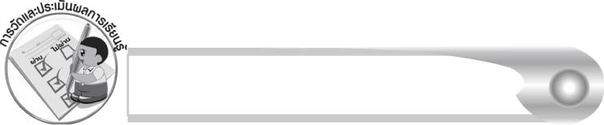
การวัดและประเมินผลการเรียนรู้

๑. วิธีการวัดและประเมินผล
สังเกตพฤติกรรมของนักเรียนในการเข้าร่วมกิจกรรม
๒. เครื่องมือ
แบบสังเกตพฤติกรรมการเข้าร่วมกิจกรรม
๓. เกณฑ์การประเมิน
การประเมินพฤติกรรมการเข้าร่วมกิจกรรม
ผ่านตั้งแต่ ๒ รายการ ถือว่า ผ่าน
ผ่าน ๑ รายการ ถือว่า ไม่ผ่าน


กิจกรรมเสนอแนะ
๑. ให้นักเรียนช่วยกันบอกชื่อขนมไทยที่น้องกินได้ เช่น ขนมกล้วย ขนมถ้วย ขนมครก
๒. ให้นักเรียนร้องเพลง “เจ้าน้องน้อย” โดยเปลี่ยนเนื้อเพลงไปตามความคิดของนักเรียน
อาจไม่คล้องจองกันก็ได้ เช่น
เจ้าน้องน้อยเอย อ้อนพี่ให้พาไปเดินเล่น
พี่อุ้มน้องนั่งชมจันทร์ ลมพัดเย็นน้องหลับสบาย

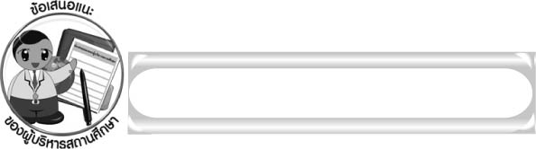
ข้อเสนอแนะของผู้บริหารสถานศึกษา

______________________________________________________________________________
______________________________________________________________________________
______________________________________________________________________________
______________________________________________________________________________
______________________________________________________________________________
______________________________________________________________________________
______________________________________________________________________________
______________________________________________________________________________
______________________________________________________________________________
______________________________________________________________________________
______________________________________________________________________________
______________________________________________________________________________
______________________________________________________________________________
______________________________________________________________________________
______________________________________________________________________________
______________________________________________________________________________
______________________________________________________________________________
______________________________________________________________________________
______________________________________________________________________________
______________________________________________________________________________
______________________________________________________________________________
______________________________________________________________________________
______________________________________________________________________________
______________________________________________________________________________

ลงชื่อ_________________________ (ผู้บริหารสถานศึกษา)
(_________________________)
________/________/_______
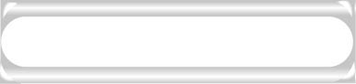
บันทึกหลังการสอน

ผลการจัดการเรียนการสอน

______________________________________________________________________________
______________________________________________________________________________
______________________________________________________________________________
______________________________________________________________________________
______________________________________________________________________________
______________________________________________________________________________

ปัญหา/อุปสรรค

______________________________________________________________________________
______________________________________________________________________________
______________________________________________________________________________
______________________________________________________________________________
______________________________________________________________________________
______________________________________________________________________________

แนวทางแก้ไข

______________________________________________________________________________
______________________________________________________________________________
______________________________________________________________________________
______________________________________________________________________________
______________________________________________________________________________
______________________________________________________________________________

ลงชื่อ_____________________________ (ผู้บันทึก)
(_________________________)
________/________/_______

